Мнемотаблица к стихотворению Д. Хармса «Удивительная кошка».

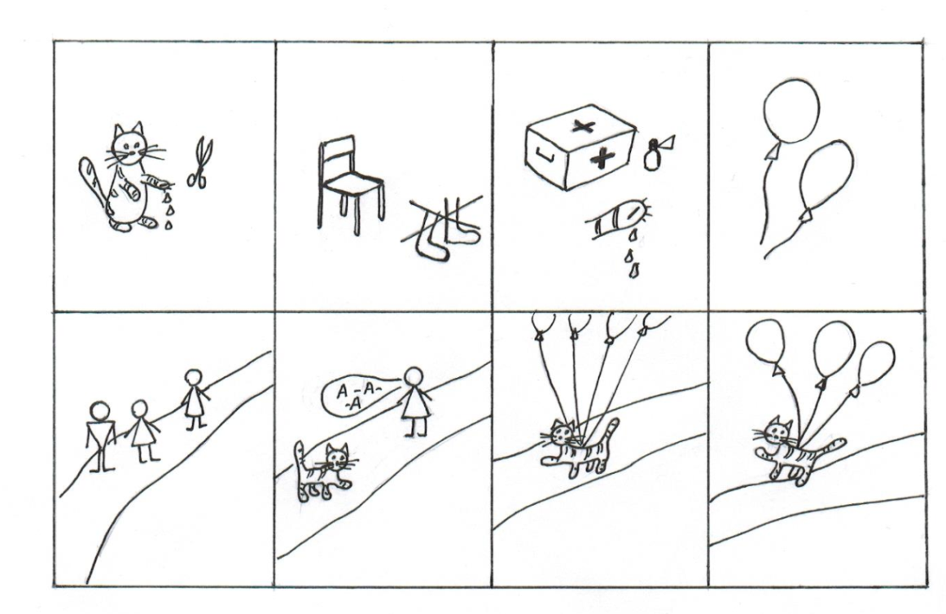
Несчастная кошка порезала лапу,
Сидит и ни шагу не может ступить.
Скорей, чтобы вылечить кошкину лапу,
Воздушные шарики надо купить.

И тут же столпился народ на дороге,
Стоит и кричит, и на кошку глядит.
А кошка отчасти идет по дороге,
Отчасти по воздуху плавно летит.

